Solicitar BECA MEC sin Certificado Electrónico, Instrucciones de cómo Solicitar el Usuario de la Sede Electrónica:
(En nuestro buscador de internet ponemos: Solicitar Becas MEC)
Pinchamos en el siguiente enlace:
https://www.educacionyfp.gob.es/servicios-al-ciudadano/catalogo/general/05/050130/ficha/050130-2024.html
Nos aparecerá la siguiente pantalla:
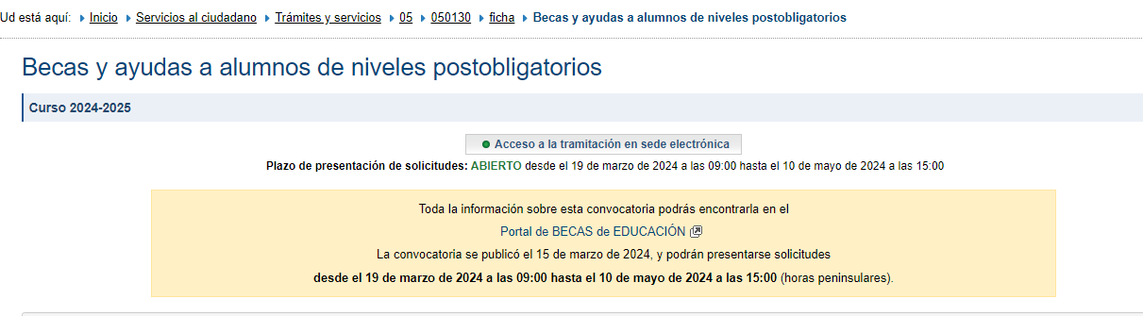
Le damos al Botón:
Nos aparecerá la siguiente pantalla:
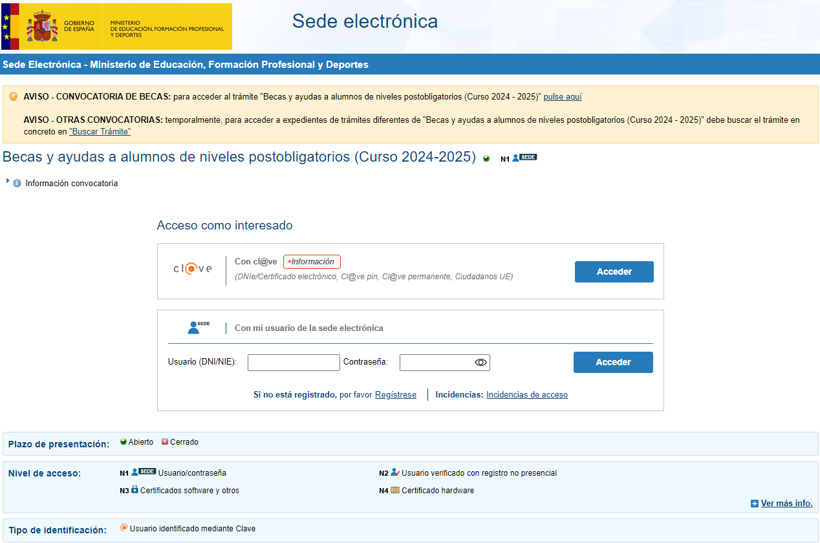
Ahí tenemos que pinchar donde dice: Regístrese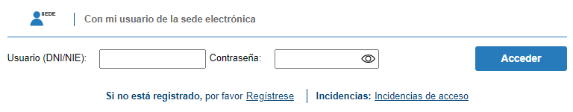
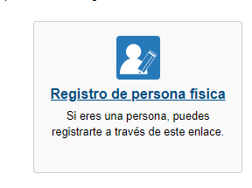
Y volver a pinchar en:

Rellenar todos los datos que nos piden. Cuando lleguen a este campo:
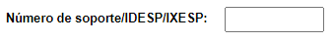
Si su documento es un DNI Electrónico, el número de soporte aparece en el anverso y consta de 3 letras y 6 dígitos. Ejemplo: AAA123456. Y serán los números que hay en la parte inferior izquierda de nuestro DNI, debajo de nuestra fecha de nacimiento pone: NUM SOPORT
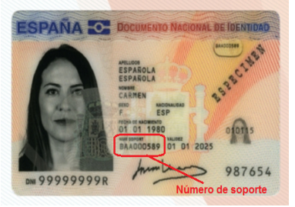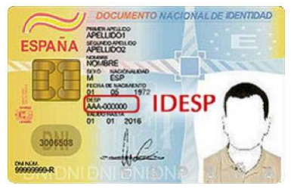

Si su documento es un NIE el número de soporte aparece en la parte superior derecha y consta de 8 dígitos precedidos de la letra E. Si tiene menos de esos 8 números tienes que completarlo con ceros a la izquierda. Ejemplo: si tu número de soporte es E654321, tendrías que poner E00654321.
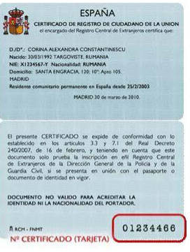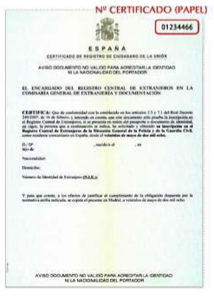
La contraseña que establezcamos aquí será solamente para acceder a la Sede Electrónica del Ministerio de Educación y estará ligada a nuestro DNI/NIE, así que es importante recordarla, con ella podremos solicitar nuestra beca y consultar su estado.
Deberemos marcar la casilla:
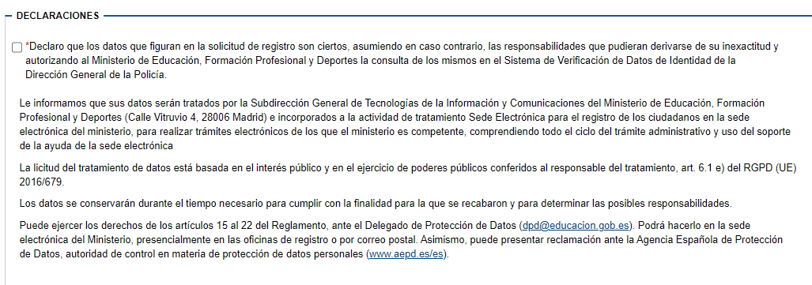
Y darle al botón de:

Ya estamos Registrados en la Sede Electrónica del Ministerio de Educación y Ciencia. Ya podemos ir a la página de inicio de Becas y Acceder con nuestro usuario DNI/NIE y la contraseña que acabamos de generar:

